
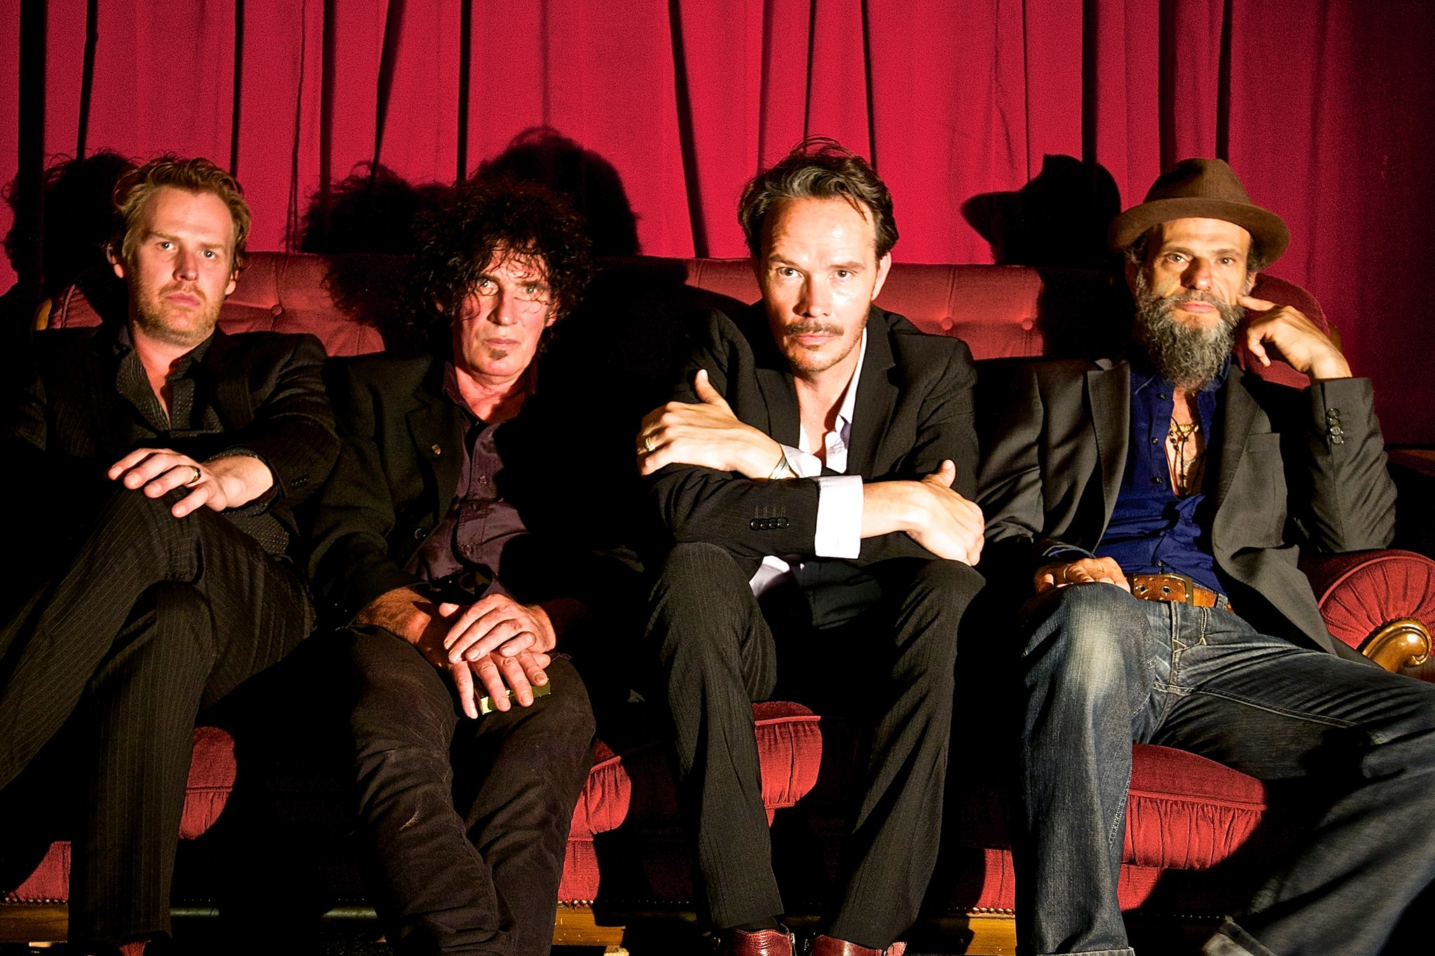

Comunicato stampa - Mercoledì 11 Novembre 2015
Hugo Race And The True Spirit – Live Circolo Arci Zone K

Il Circolo Arci Zone K, in collaborazione con Roots Music Club ed Arci Ferrara, con il patrocinio del Comune di Ferrara, sono onorati di presentare l’imperdibile concerto di Hugo Race And The True Spirit al Circolo di Malborghetto di Boara, mercoledì 11 novembre 2015.
Una data assolutamente prestigiosa per uno degli artisti più interessanti della scena internazionale.
Hugo Race è un songwriter, musicista e produttore prolifico e visionario.
Ha fatto tesoro dei suoi lunghi viaggi e permanenze in Inghilterra, Francia, USA, Germania e Italia per affinare il suo sound che attinge dalle radici del blues e del punk rock per poi attraversare mood desertici e psichedelici, giocando anche col rock n’ roll e con atmosfere elettroniche.
Dopo aver fondato i Bad Seeds con Nick Cave, Hugo fonda, nel 1985, The Wreckery, band che si contraddistingue nella scena art-punk australiana al punto da diventare una cult band; nell' 89 ha inizio la sua avventura con i True Spirit, gruppo che annovera tra i fondatori anche John Molyneaux, Chris Hughes e Bryan Colechin e con cui pubblica ben 14 album; dopo un'assenza di qualche anno è ucito proprio il 29 maggio 2015 il quindicesimo album dal titolo "The Spirit", con cui tornerà in Italia con i True Spirit per un tour elettrico.
Altri progetti collaborativi di Hugo sono quelli con i romagnoli Sacri Cuori (Hugo Race Fatalists), con due album ed un EP pubblicati con loro, il progetto Dirtmusic con Chris Eckman e Chris Brokaw, nato e sviluppato in Mali, la collaborazione con la violinista belga Catherine Graindorge (progetto chiamato “LDO”), i Sepiatone (con gli italiani Davide Mahony e Marta Collica), e la partecipazione al progetto “Song with Other Strangers” che lo vede in line-up con Cesare Basile, Manuel Agnelli e John Parish tra gli altri.
Le sonorità proposte da Hugo insieme alla poetica visionaria dei suoi testi, accompagnano il suo pubblico in un viaggio mai prevedibile, sempre assolutamente estasiante.
Un appuntamento davvero immancabile.
Il concerto di Hugo Race sarà preceduto dall'opening act della brava musicista australiana Julitha Ryan, cantante, autrice, pianista e violinista, in tour in Italia a promuovere il suo ultimo disco “The Lucky Girl”.
Julitha è la pianista dei Silver Ray, adorati dalla critica musicale e che suonarono in apertura nel tour Europeo del 2005 di Nick Cave and the Bad Seeds.
L'apertura del Circolo è prevista per le ore 20 e 30, l'inizio del concerto sarà alle 21 precise.
L’ingresso previsto a 12 Euro sarà riservato ai soli Soci Arci.
Vista la limitata disponibilità di posti sarà possibile prenotare anticipatamente il biglietto scrivendo all' indirizzo prenotazionizonek@gmail.com o chiamando il 346.0876998.

